PROGRAMA ESTRATÉGICO DE ACCIÓN
PARA LA CUENCA BINACIONAL DEL RIO BERMEJO
(Argentina – Bolivia)

LLAMADO A MANIFESTACION DE INTERES EN CONSULTORIA

Carácter: Consultoría para Firmas Consultoras o Consultor con Equipo

Área Temática: Concientización y Participación Pública.

Proyecto: Plan Estratégico de Acción (PEA) para la Cuenca del Río Bermejo (Argentina-Bolivia, GEF/PNUMA/OEA/COBINABE).

El Proyecto “Programa Estratégico de Acción (PEA) para la Cuenca Binacional del Río Bermejo”, es el resultado de la asistencia técnica y financiera que en el mes de octubre de 1996, el Consejo del Fondo para el Medio Ambiente Mundial - FMAM (Global Environment Facility - GEF) otorgó a los Gobiernos de Argentina y de Bolivia. Esa donación fue complementada por financiaciones adicionales del Programa de las Naciones Unidas para el Medio Ambiente (PNUMA) y de la Organización de los Estados Americanos (OEA).

La formulación del PEA fue una tarea conjunta de los gobiernos de Argentina y Bolivia, a través de la Comisión Binacional para el Desarrollo de la Alta Cuenca del Río Bermejo y el Río Grande de Tarija (COBINABE). Los trabajos se realizaron en ambos países, y se desarrollaron a partir de agosto de 1997 hasta su fecha de conclusión en junio del 2000. El organismo ejecutor ha sido la OEA, que ha tenido la responsabilidad de administrar los fondos suministrados al proyecto por el FMAM a través del PNUMA.

Durante esta fase de formulación, las Unidades Técnicas de Bolivia y Argentina elaboraron documentos fundamentales para la siguiente fase de implementación del Programa:

- Diagnóstico Ambiental Transfronterizo (DAT).
- Programa Estratégico de Acción para la Cuenca Binacional del Río Bermejo.
- Documento del Proyecto de Corto Plazo

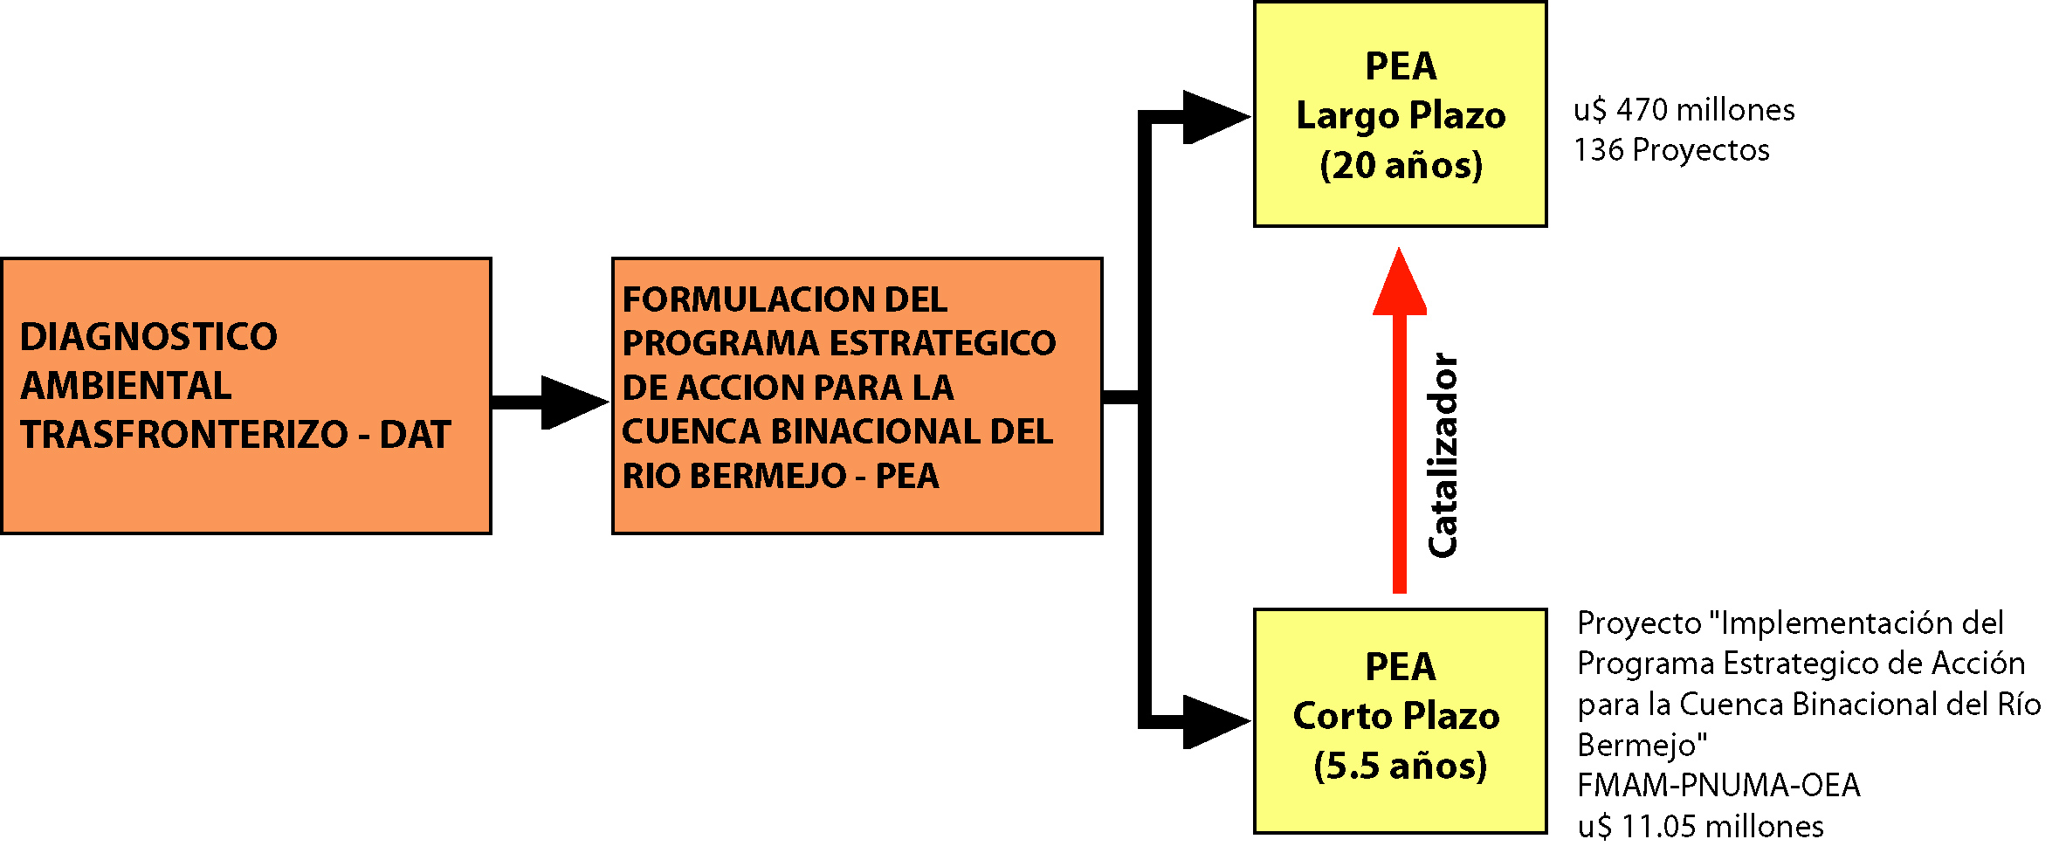

El Programa Estratégico de Acción (PEA) de largo plazo, fue concebido como instrumento para promover, por intermedio de las instituciones responsables, el desarrollo sostenible de la cuenca binacional e interjurisdiccional del Río Bermejo, mediante la incorporación de las preocupaciones ambientales en las políticas, planes y programas de desarrollo en la cuenca, y la instauración de una visión de cuenca y de manejo integrado de los recursos naturales.

Las visiones integradas a nivel de cuenca han posibilitado agrupar en cuatro áreas estratégicas, un conjunto de acciones prioritarias que se deben adoptar para cumplir con los objetivos generales y específicos del PEA. Las acciones estratégicas han sido definidas con el objeto de mitigar los problemas ambientales identificados, atacando fundamentalmente las causas básicas de origen antrópico mediante acciones de desarrollo y fortalecimiento institucional, prevención, protección y rehabilitación ambiental y concientización y participación pública. A ello se agregan acciones de desarrollo sustentable de los recursos naturales, que procuran generar condiciones necesarias para el mejoramiento de la calidad de vida de la población.

El PEA de corto plazo es un instrumento catalizador del PEA de largo plazo y estuvo conformado por proyectos demostrativos, estudios básicos, diseños de proyectos, acciones de fortalecimiento institucional, educación ambiental, participación pública, etc. Este conjunto de actividades constituyen el proyecto “Implementación del Programa Estratégico de Acción para la Cuenca Binacional del Río Bermejo” que es implementado por la COBINABE a partir del año 2001, con financiamiento del FMAM a través del PNUMA y la participación de la OEA como agencia de ejecución regional.

El PEA ha sido objeto de profundización y actualización en forma sistemática a lo largo de su implementación, en función de los nuevos conocimientos que se fueron logrando y de la evaluación permanente de su desempeño a través del monitoreo de indicadores apropiados de desarrollo sustentable, y mediante la acción de los mecanismos institucionales de carácter Interjurisdiccional, cuya implementación ha formado parte del mismo Programa.

La finalización del Proyecto PEA Bermejo requiere la realización de un conjunto de acciones prioritarias tendientes a promover la sostenibilidad en el tiempo de los resultados, productos y lecciones aprendidas alcanzadas durante la implementación del Programa Estratégico de Acción, plasmados en un Programa de Gestión para el Desarrollo Sostenible de la Cuenca del Río Bermejo.

Estas acciones se agrupan en dos conjuntos de actividades que conforman el Plan de Cierre y el Plan de Sostenibilidad.

El Plan de Cierre considera aquellas acciones destinadas al cierre técnico del PEA Bermejo de acuerdo a los objetivos originales establecidos en el Documento de Proyecto, con énfasis en la evaluación de los resultados, y la elaboración de los documentos finales del proyecto

El Plan de Sostenibilidad se focaliza en crear las condiciones necesarias para que los beneficios del proyecto (resultados e impactos) continúen después de que la asistencia del FMAM ha finalizado. Este Plan se centra en tres ejes estratégicos: Programa de Gestión para el Desarrollo Sostenible de la Cuenca del Río Bermejo - PROBER; Capacidad Institucional; y Financiamiento Disponible.

Tarea: Elaboración de los contenidos del Documento Final del PEA Bermejo “Procesos Participativos en la Cuenca del Río Bermejo” y consideración e integración de los contenidos del Documento Final “Educación Ambiental en la Cuenca del Río Bermejo”.
Elaboración de los contenidos del Programa de Gestión para el Desarrollo Sostenible de la Cuenca del Río Bermejo (PROBER) - Área Estratégica IV “Concientización y Participación Pública” y de los Sub-Programas que lo integran: “Procesos Participativos y Educación Ambiental” y, “Difusión y Comunicación”, con base en la experiencia generada durante la ejecución del PEA de la Cuenca del Río Bermejo.

Inicio estimado: 1 de abril de 2009

Finalización estimada: 30 de junio de 2009

País de trabajo: Argentina o Bolivia, indiferentemente.

Agencia contratante: Secretaría General de la OEA en acuerdo con la Comisión Binacional de la Cuenca del Alta del Río Bermejo y Grande de Tarija (COBINABE).

Presentar nota de interés: Hasta el viernes 6 de marzo de 2009 inclusive en forma simultanea a las siguientes tres direcciones:
Argentina: peaarg@gmail.com
Bolivia: otn.rios.pb@gmail.com
SG/OEA: ebello@oas.org; lugas@oas.org

/ Denominación formal del Proyecto según la documentación que lo acuerda.

